Книги премии «Просветитель» - 2014

Короткий список
- Биология

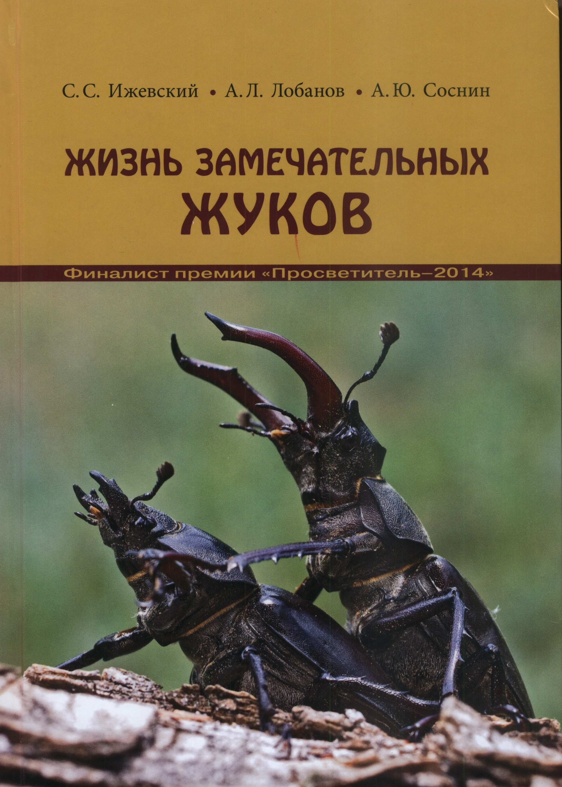 | 28.691.89  И 31  N10 | Ижевский, Сергей Сергеевич.  Жизнь замечательных жуков / С. С. Ижевский, А. Л. Лобанов, А. Ю. Соснин. - Изд. 2-е испр. - М. : Кодекс, 2015. - 367, [1] с. : цв. ил. - На обл.: Финалист премии "Просветитель - 2014". - Библиогр. в тексте. - Указ. рус. назв. насекомых: с. 363-364. - Указ. лат. назв. насекомых: с. 365-368.  Жуки достойны внимания хотя бы по той причине, что многие из них появились на Земле задолго до человека. Они превратились в наиболее многочисленную по числу видов группу животных более 300 млн. лет назад. За этот астрономический срок жуки приобрели массу способностей и умений, которые человеку еще предстоит освоить: внекишечное пищеварение, диапаузу, биологическое свечение, поиск партнера по запаху. Эти удивительные существа размером, порой, менее миллиметра, с четко работающим сердцем, прекрасно налаженными кровеносной и нервной системой, пищеварительным трактом и разнообразными органами чувств процветают во всех уголках земли. Каждый вид обладает неповторимой индивидуальностью во внешнем облике, образе жизни, привычках, поведении.  Читателя книги ждет увлекательное путешествие в мир жуков. Из 149 семейств жесткокрылых, обитающих на территории России, выбраны наиболее значимые. Для видовых очерков отобраны жуки из числа вредных и полезных. О поразительном многообразии наших шестиногих соседей свидетельствуют оригинальные таблицы с изображениями более 400 «портретов» представителей различных семейств.  Книга представляет собой итог коллективного труда. В ее основу положены результаты многолетних лабораторных и полевых исследований, проведенных авторами в различных местах России и за рубежом. Все фотографии (а их более 600) оригинальны, сделаны профессионалами-энтомологами, любителями насекомых и фотоохоты.
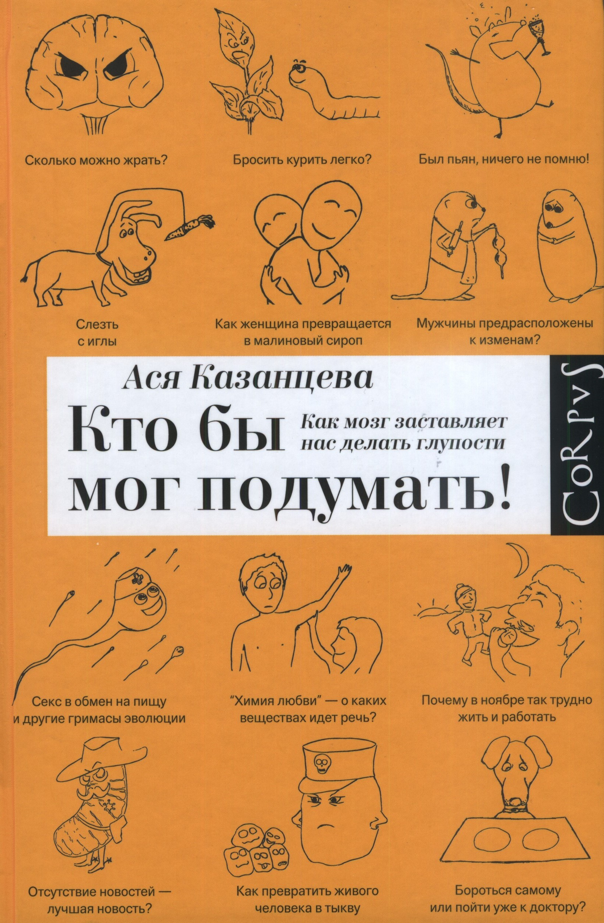 | 28.707  К 14  ЦБ | Казанцева, Ася.  Кто бы мог подумать! : как мозг заставляет нас делать глупости / Ася Казанцева. - М. : АСТ : CORPUS, 2014. - 317, [1] с. : ил. - Фонд "Династия".  Книга молодого научного журналиста Аси Казанцевой — об “основных биологических ловушках, которые мешают нам жить счастливо и вести себя хорошо”. Опираясь по большей части на авторитетные научные труды и лишь иногда — на личный опыт, автор увлекательно и доступно рассказывает, откуда берутся вредные привычки, почему в ноябре так трудно работать и какие вещества лежат в основе “химии любви”. Выпускница биофака СПбГУ Ася Казанцева — ревностный популяризатор большой науки. Она была одним из создателей программы “Прогресс” на Пятом канале и участником проекта “Наука 2.0” на телеканале Россия; ее статьи и колонки публиковались в самых разных изданиях — от “Троицкого варианта” до Меп’з НеакЬ. “Кто бы мог подумать!” — ее первая книга.
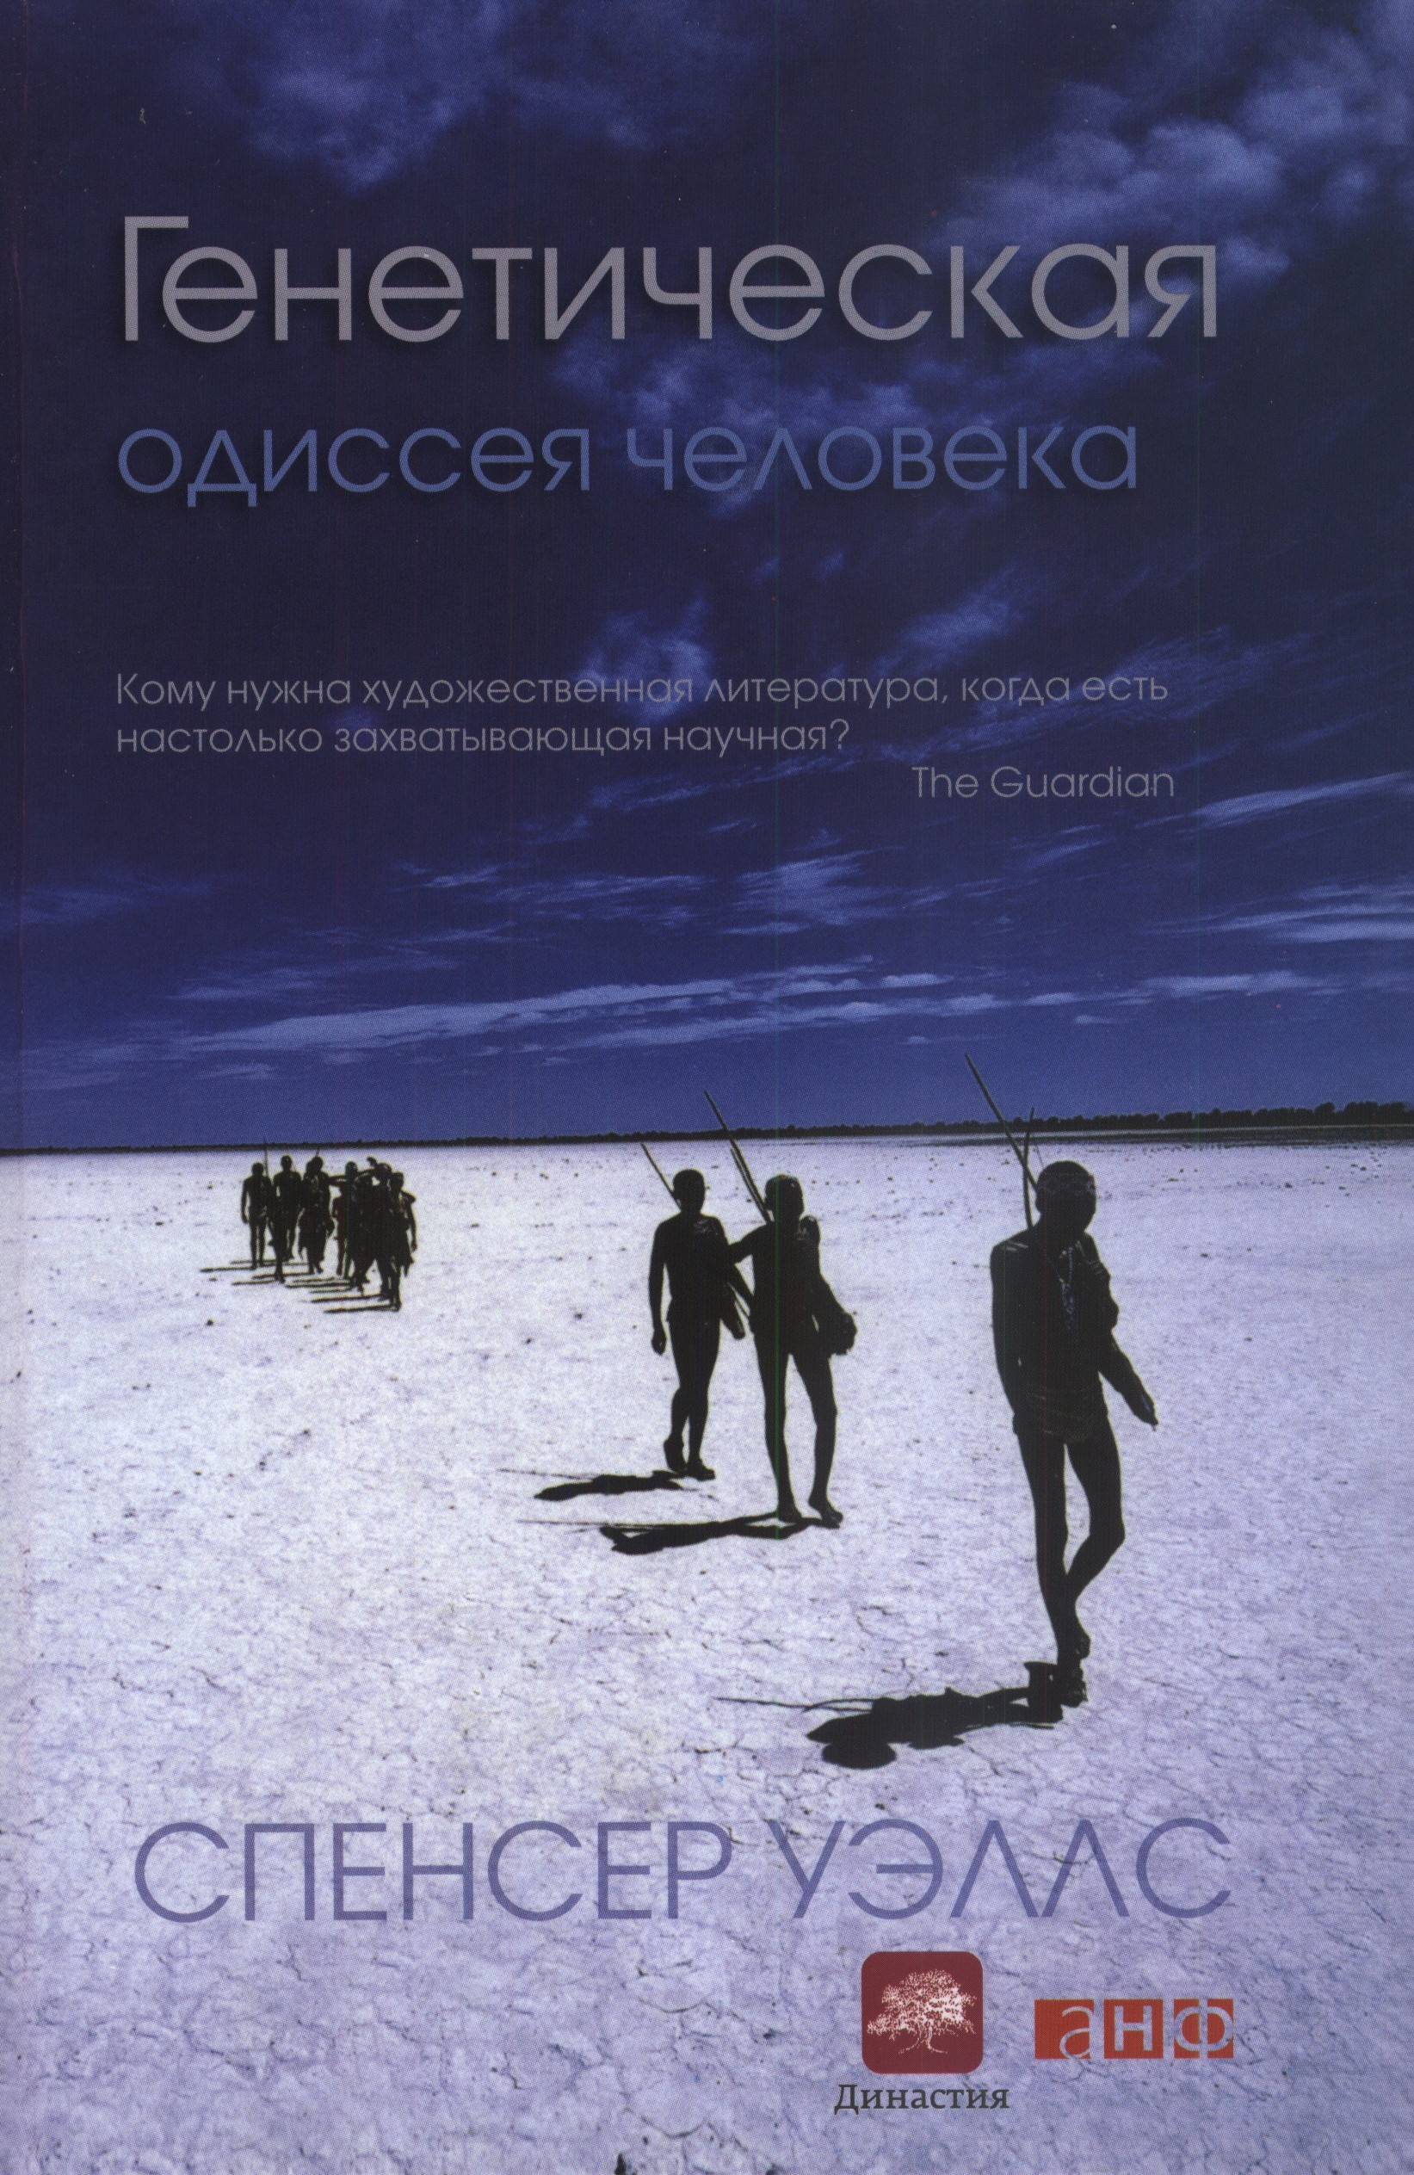 | 28.7  У 98  ЦБ | Уэллс, Спенсер.  Генетическая одиссея человека / Спенсер Уэллс ; фот. М. Рид ; пер. с англ.: [С. Ковальчук]. - 2-е изд. - М. : Альпина нон-фикшн, 2014. - 275 с., [8] л. цв. ил., портр. : ил. - Фонд "Династия". - Библиогр.: с. 259-270. - Предм. указ.: с. 272-275.  Около 60 ООО лет назад в Африке жил человек. Каждый из нас — его потомок. Как же этот реально существовавший Адам стал нашим общим отцом, и какой путь проделали его дети и внуки, чтобы заселить практически все уголки нашей Земли? Ответы на эти вопросы дают достижения генетики, ставшие доступными неподготовленному читателю благодаря остроумной, полной удивительных фактов книге известного генетика Спенсера Уэллса. По-научному точно, но весело и доступно автор пишет о новейших открытиях молекулярной биологии и популяционной генетики, позволивших разгадать самые волнующие тайны человечества — от правды о настоящих Адаме и Еве до появления разных рас.
- История

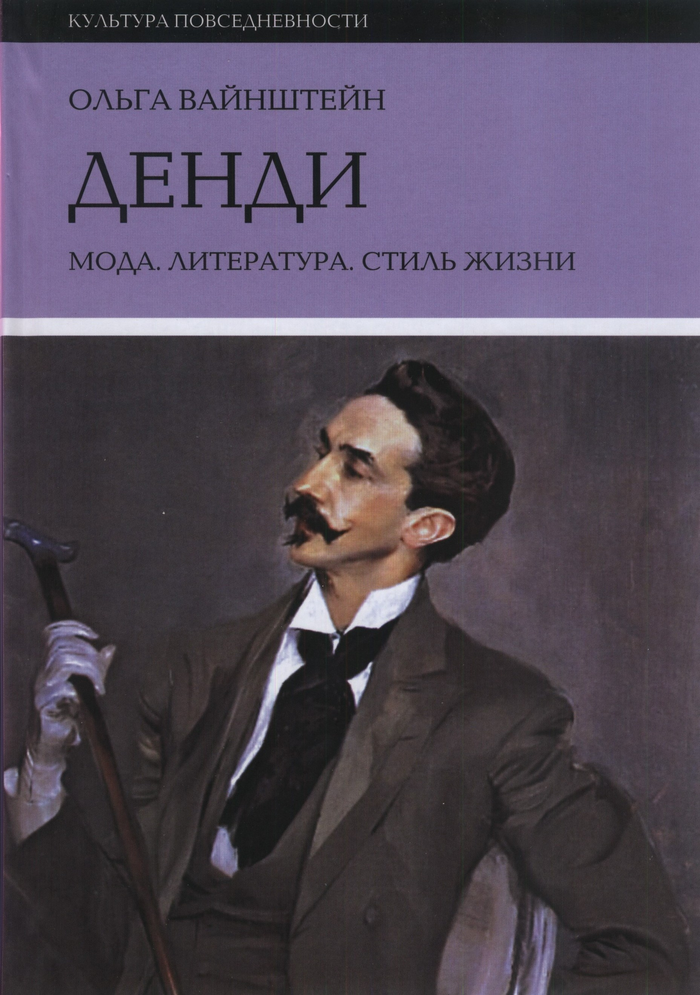 | 63.3(0)-7  В 14  БЦО | Вайнштейн, Ольга Борисовна.  Денди : мода, литература, стиль жизни / Ольга Вайнштейн. - 3-е изд. - М. : Новое литературное обозрение, 2012. - 638, [1] с., [14] л. цв. ил. : ил., портр. - (Культура повседневности). - Библиогр.: с. 610-623 и в конце гл. - Имен. указ.: с. 624-639.  Слово «денди» до сих пор сохраняет неизъяснимый оттенок таинственного шарма, а сами денди видятся нам эксцентричными эстетами, творцами гениальных причуд. Но кого можно назвать современным денди? Как возник современный канон мужской элегантности? Зачем денди выводили на прогулку черепашек? Об этих серьезных, а порой и забавных вещах Вы узнаете, прочитав книгу Ольги Вайнштейн «Денди». Среди главных героев книги — знаменитый британский денди Джордж Браммелл, французские щеголи граф д’Орсе, Барбе Д’Оревильи и Шарль Бодлер, декаденты Оскар Уайльд и граф Робер де Монтескье. Европейский дендизм впервые предстает как отчетливая культурная традиция, подразумевающая не только модный костюм, но и повседневный стиль жизни, изысканную манеру поведения, специальные техники тела и тайную харизму. В книге подробно рассказывается об английских клубах и джентльменских розыгрышах, о городском фланировании и «оптических дуэлях», о светских приемах и виртуальном аристократизме. Особый раздел посвящен истории российского дендизма и отечественным стилягам.
 | 63.3(0)62  П 54  ЦБ | Полян, Павел Маркович.  Свитки из пепла : [жертвы и палачи Освенцима : 16+] / Павел Полян. - М. : АСТ, 2015. - 605, [2] с., [16] л. ил., фот. - На обл.: Номинант премии "Просветитель". - Фонд "Династия". - Библиогр.: с. 599-606.  Члены «зондеркоммандо», которым посвящена эта книга, суть вспомогательные рабочие бригад, составленных почти исключительно из евреев, которых нацисты понуждали ассистировать себе в массовом конвейерном убийстве сотен тысяч других людей — как евреев, так и неевреев. Около ста человек из двух тысяч уцелели, а несколько десятков из них написали о пережитом (либо дали подробное интервью). Но и погибшие оставили после себя письменные свидетельства, и часть из них была обнаружена после окончания войны в земле близ крематория Аушивца-Освенцима.  Композиция книги двухчастна. Первая — сугубо авторская — посвя-  щена самому лагерю уничтожения и «зондеркоммандо» как беспример-  ному историческому и психоэтическому феномену. Вторая предоставлена  самим летописцам и являет собой антологию, составленную из их произ-  ведений (тех частей, что поддались прочтению и переводу).
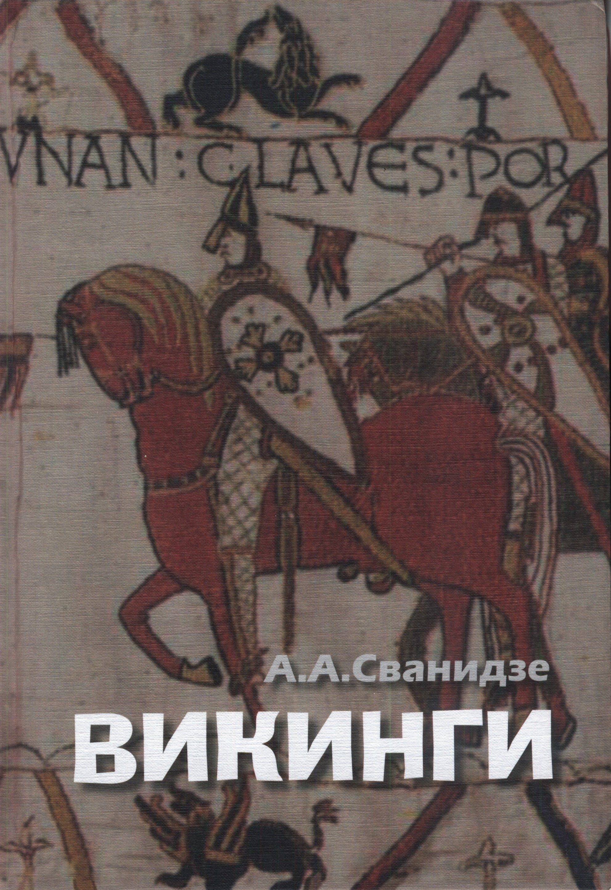 | 63.3(0)4  С 24  N2 | Сванидзе, Аделаида Анатольевна.  Викинги - люди саги: жизнь и нравы / А. А. Сванидзе. - М. : Новое литературное обозрение, 2014. - 782, [12] с., [32] л. ил. : ил. - Загл. обл.: Викинги. - Рез. на англ. яз. - Фонд "Династия". - Библиогр. в подстроч. примеч.  Эта книга — единственное в своем роде подробное описание общественной жизни легендарных викингов. Наиболее известны так называемые походы викингов — их пиратство, грабежи, географические открытия, колонизация, дружинная служба, торговля в разных странах Европы. Викинги образовали свои государства и политические анклавы в Британии, Франции, Италии, сыграли большую роль в истории Древней Руси. Однако внутренняя, гражданская история скандинавов в эпоху викингов, их общественный строй, быт и нравы на родине обычно описываются либо частично, либо в самом общем виде. В книге читатель найдет историю сложения скандинавских государств, подробные описания не только устройства жилых помещений и усадеб викингов, их повседневных домашних и прочих занятий, но и особенностей социальной структуры северных обществ: короли и рабы, семья, право, судебные распорядки и так далее. Все эти и другие темы автор рассматривает на судьбах многих конкретных семей и отдельных примечательных персонажей. В исследовании широко используются литературные произведения той эпохи, которые и сами по себе представляют большой интерес.
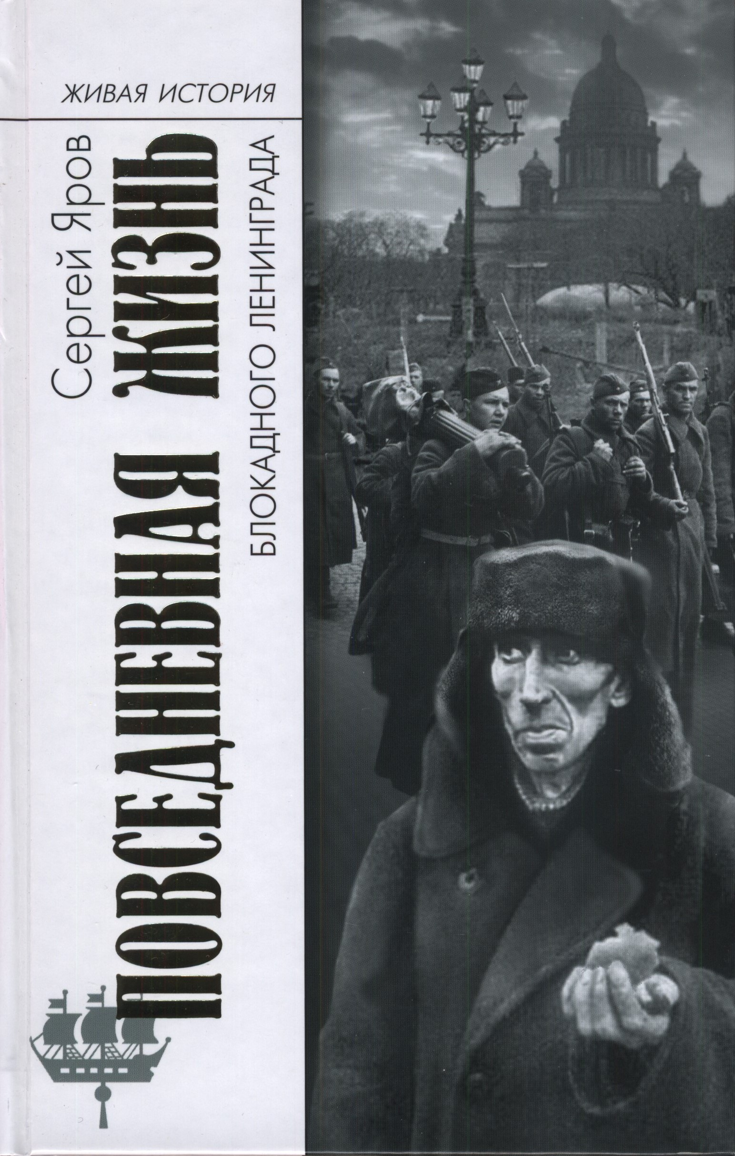 | 63.3(2)622.1  Я 76  БЦО | Яров, Сергей Викторович.  Повседневная жизнь блокадного Ленинграда : [16+] / Сергей Яров. - Изд. 2-е. - М. : Молодая гвардия, 2014. - 310, [3] с. : [16] л. ил. - (Живая история. Повседневная жизнь человечества). - Библиогр. в примеч: с. 290-311 и на с. 312.  Эта книга — рассказ о том, как пытались выжить люди в осажденном  Ленинграде, какие страдания они испытывали, какую цену заплатили за то,  чтобы спасти своих близких. Автор, доктор исторических наук, профессор  РГПУ им. А. И. Герцена и Европейского университета в Санкт-Петербур-  ге Сергей Викторович Яров, на основании сотен источников, в том числе  и неопубликованных, воссоздает картину повседневной жизни ленинград-  цев во время блокады, которая во многом отличается от той, что мы знали  раньше. Ее подробности своей жестокостью могут ошеломить читателей,  но не говорить о них нельзя — только тогда мы сможем понять, что значило  оставаться человеком, оказывать помощь другим и делиться куском хлеба в  «смертное время».
- Науки о Земле
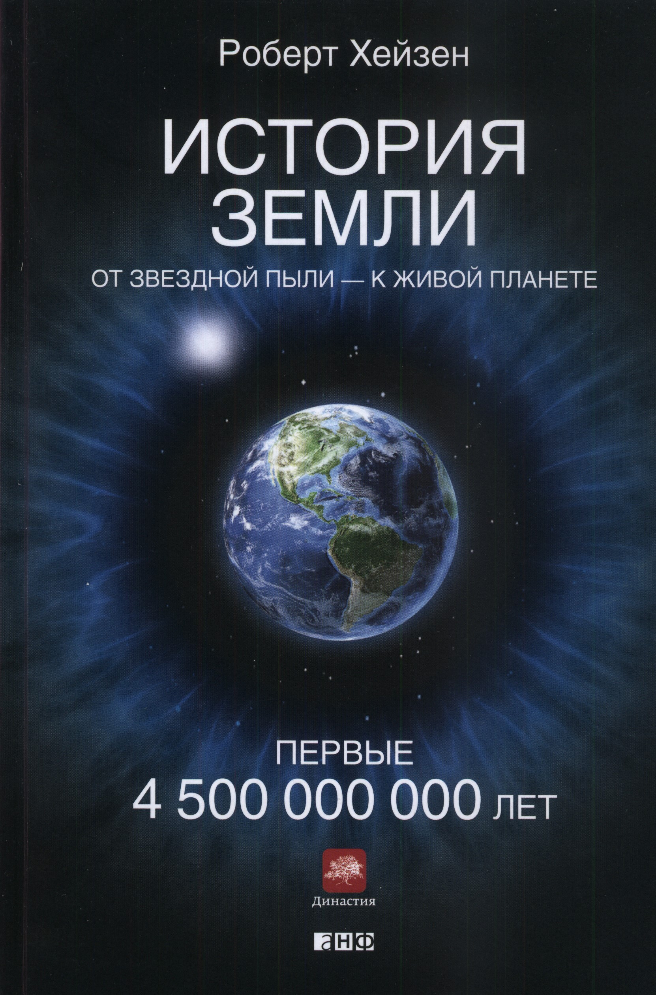 | 26.0  Х 35  ЦБ | Хейзен, Роберт.  История Земли : от звездной пыли - к живой планете : первые 4 500 000 000 лет : [0+] / Роберт Хейзен ; пер с англ. [Т. Казаковой]. - М. : Альпина нон-фикшн, 2015. - 344 , [2] с. - Фонд "Династия". - Предм. указ.: с.337-344.  Книга известного популяризатора науки, профессора Роберта Хейзена, знакомит нас с принципиально новым подходом к изучению Земли, в котором переплетаются история зарождения и развития жизни на нашей планете и история образования минералов. Вместе с автором читатель затаив дыхание, совершает путешествие сквозь миллиарды лет: возникновение Вселенной, появление первых химических элементов, звезд, Солнечной системы и, наконец, образование и подробная история Земли. Движение целых континентов через тысячи километров, взлет и падение огромных горных хребтов, уничтожение тысяч видов земной жизни и полная смена ландшафтов под воздействием метеоритов и вулканических извержений - реальность оказывается гораздо интересней любого мифа. Воображение астробиолога, методология историка и острый глаз натуралиста помогает автору изумительно ясно описывать самые сложные вопросы науки. Однако Хейзен не останавливается на нашем времени, основываясь на последних научных открытиях, — он дает читателю захватывающую возможность заглянуть в будущее.
- Физико-математические науки

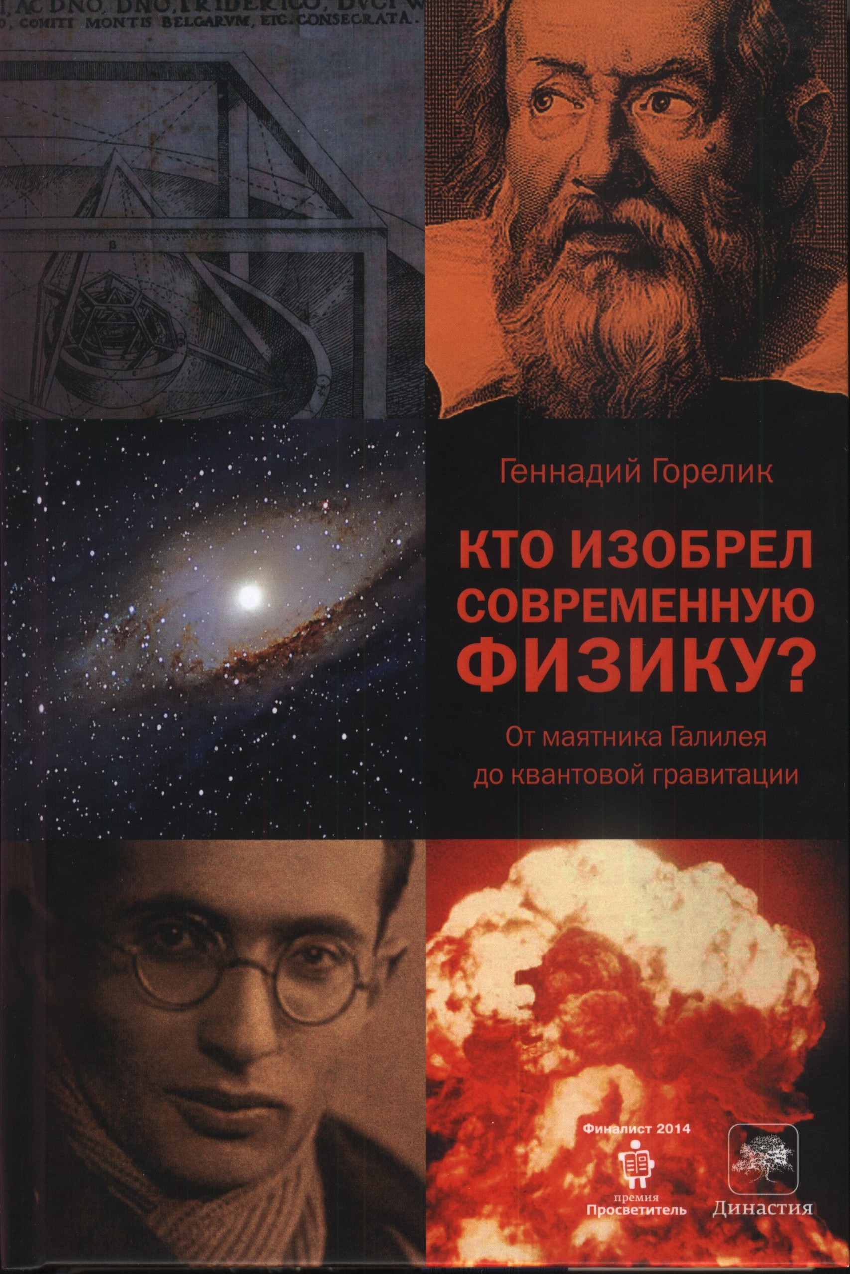 | 22.3г  Г 68  ЦБ | Горелик, Геннадий.  Кто изобрел современную физику? : от маятника Галилея до квантовой гравитации / Геннадий Горелик. - М. : АСТ : Corpus, 2013. - 331, [1] с. : ил., портр. - Фонд "Династия". - Библиогр.: с.329-332.  Современная наука родилась сравнительно недавно — всего четыре века назад, в эпоху Великой научной революции. Причины этой революции и отсутствие ее неевропейских аналогов до сих пор не имели признанного объяснения. А радикальность происшедшего ясна уже из того, что расширение и углубление научных знаний ускорились раз в сто.  Эта книга рассказывает о возникновении новых понятий науки, начиная с изобретения современной физики в XVII веке и до нынешних стараний понять квантовую гравитацию и рождение Вселенной. Речь идет о поворотных моментах в жизни науки и о драматических судьбах ее героев, среди которых — Г. Галилей, И. Ньютон, Дж. Максвелл, М.Планк, А. Эйнштейн, Н.Бор, А. Фридман, Ж. Леметр, М. Бронштейн, Л. Ландау, Г. Гамов, А. Сахаров и др.  По словам академика РАН, лауреата Нобелевской премии В.Л. Гинзбурга, Геннадий Горелик “является выдающимся историком физики. Он доказал это своими статьями и книгами, последняя из которых посвящена биографии А.Д. Сахарова в контексте советско-американской истории водородной бомбы”.
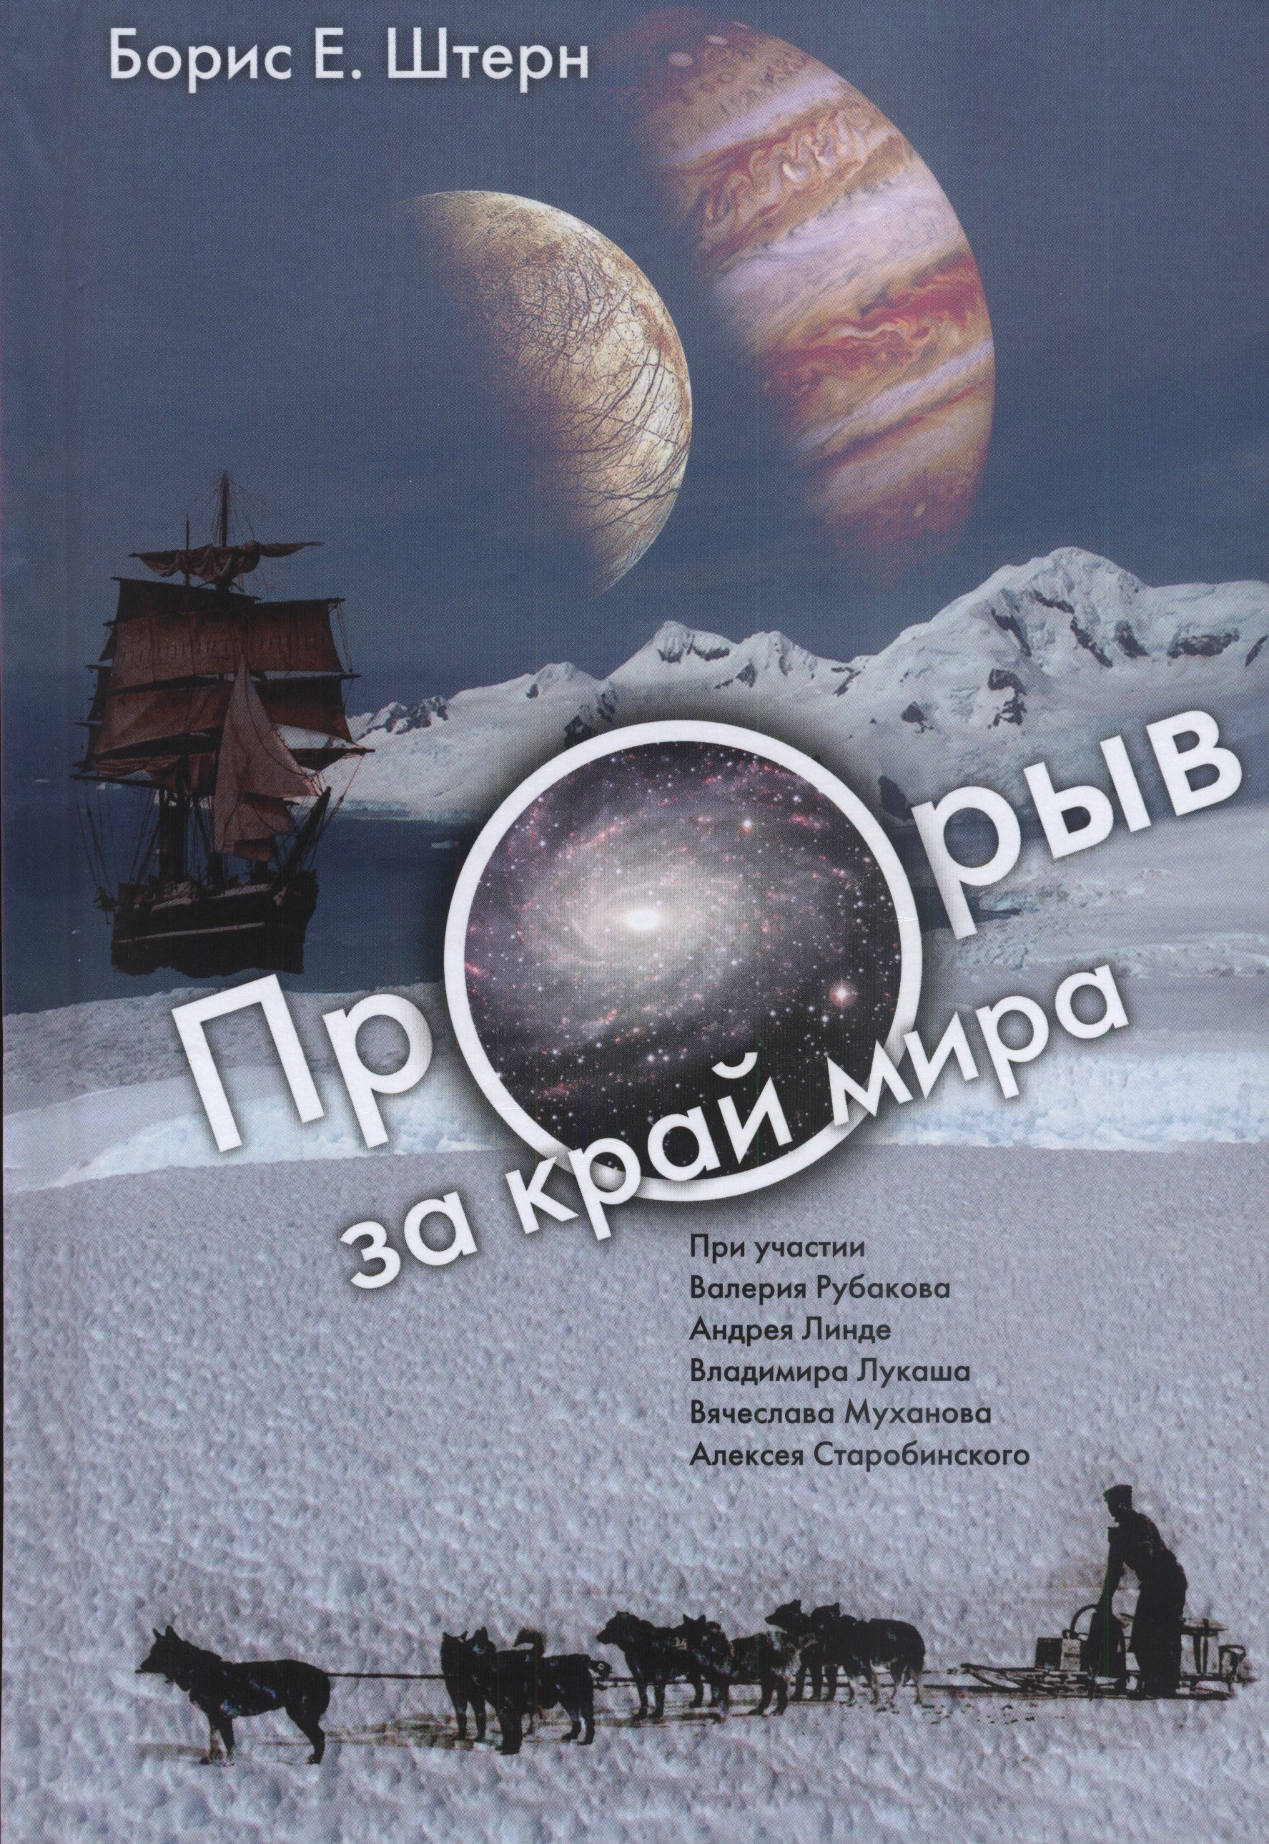 | 22.6  Ш 90  ЦБ | Штерн, Борис Е.  Прорыв за край мира : о космологии землян и европиан / Борис Е. Штерн ; ред. В. Рубаков. - М. : Троицкий вариант : Тровант, 2014. - 302, [1] с. : ил., портр. - Фонд "Династия". - Указ. имен: с. 300-303.  Последние несколько лет стали эпохой триумфа теории космологической инфляции, объясняющей происхождение Вселенной. Эта теория зародилась в начале 1980-х годов на уровне идей, моделей и сценариев, давших ряд четких проверяемых предсказаний. Сейчас благодаря прецизионным измерениям реликтового излучения, цифровым обзорам неба и другим наблюдениям эти предсказания подтверждаются одно за другим. В книге отражено развитие главных идей космологии на протяжении последних ста лет, при этом главное внимание уделено теории космологической инфляции. Книга содержит интервью с учеными, внесшими решающий вклад в становление этой теории. Дополнительная научно-фантастическая сюжетная линия иллюстрирует основную на более простом материале: развитие космологии разумных существ подледного океана спутника Юпитера Европы. Книга рассчитана на широкий круг читателей, хотя уровень сложности материала сильно отличается от главы к главе. Автор исходил из принципа: «Любой читатель - от школьника до профессионального физика - сможет найти в книге то, что ему понятно и интересно».

